**第一章设计**

**场景一：平原**

类型：类似《旺达与巨像》第15关-狮子巨像

注释：

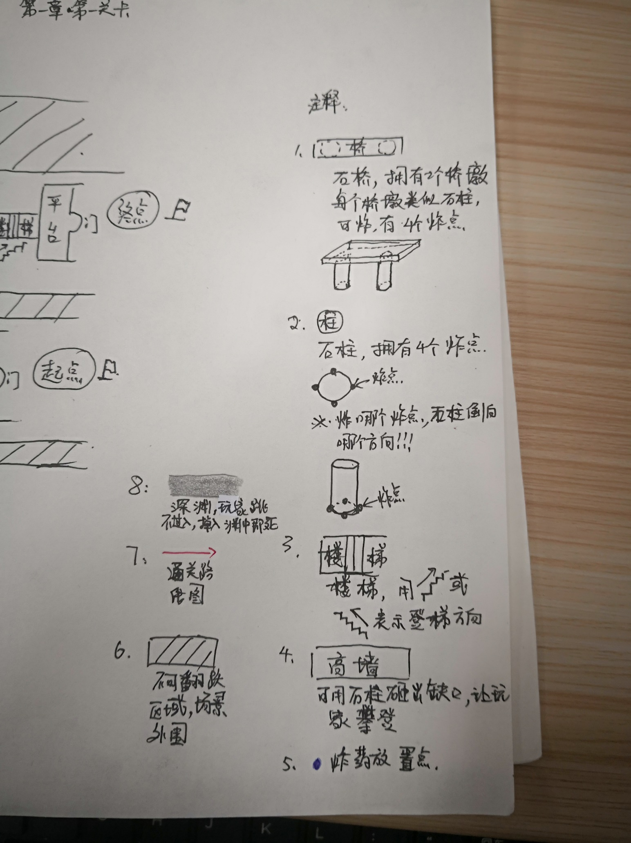

关卡设计图：

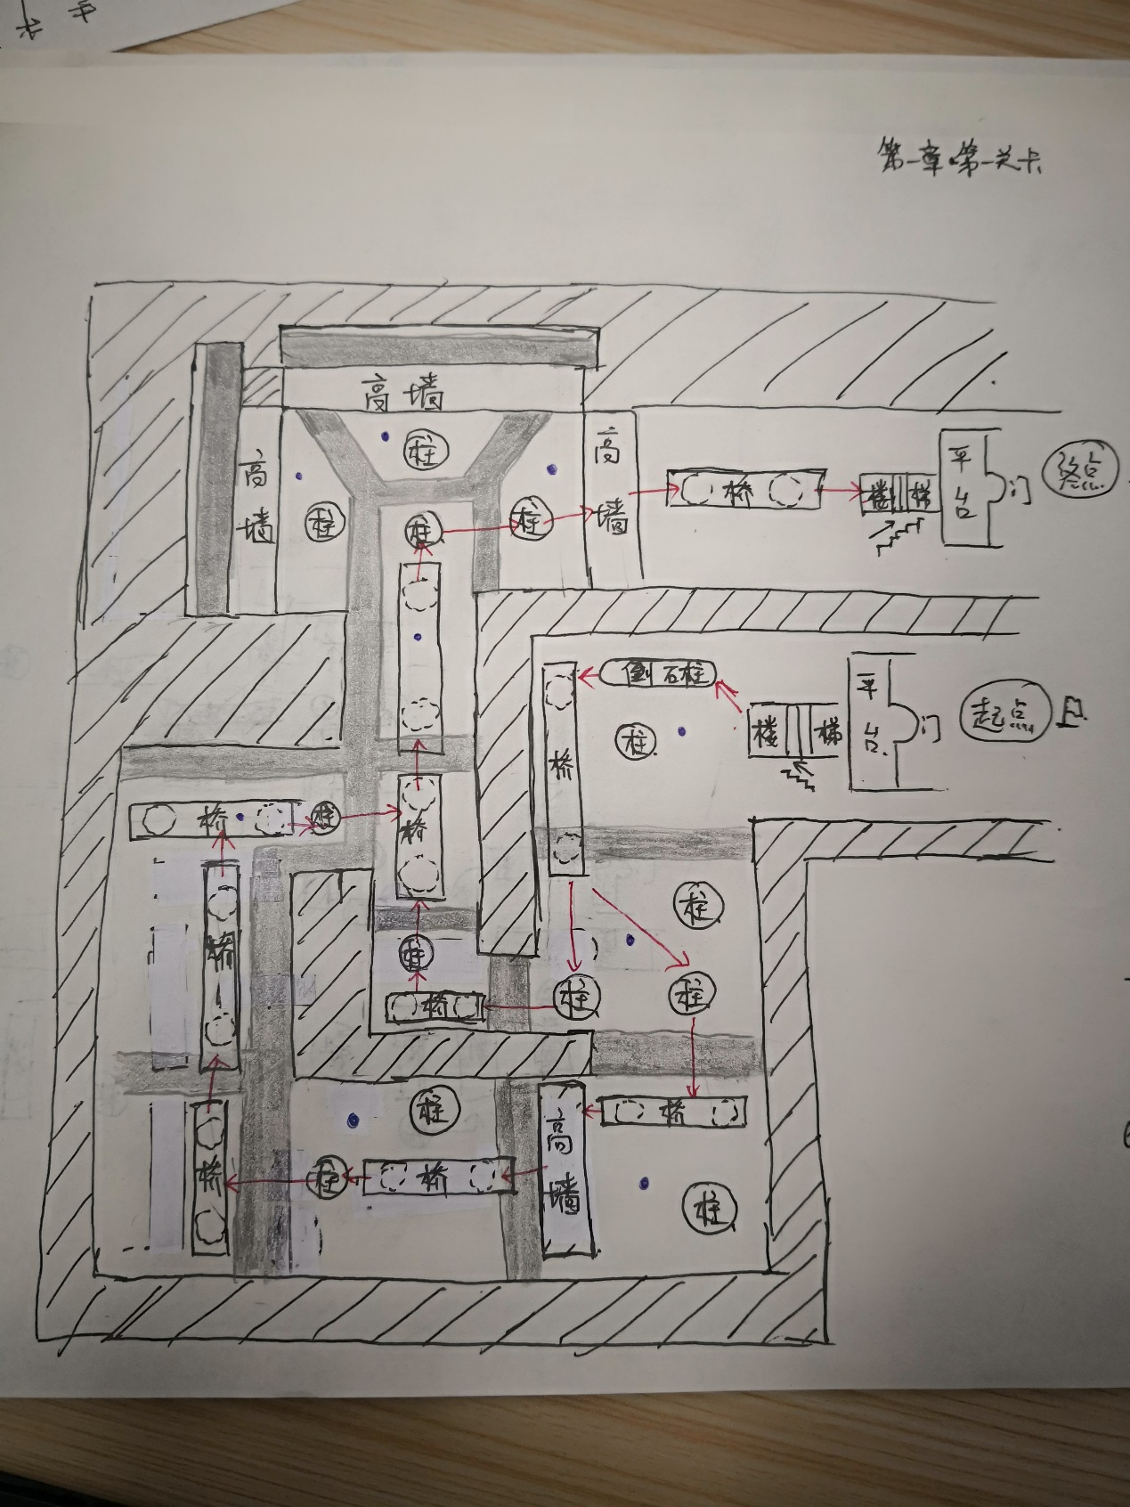

**修改！** 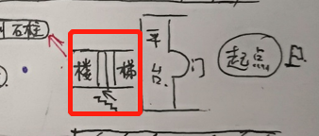红框处的楼梯走向改为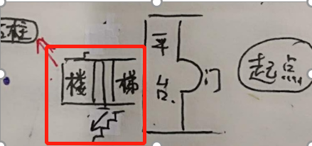

旧版本：

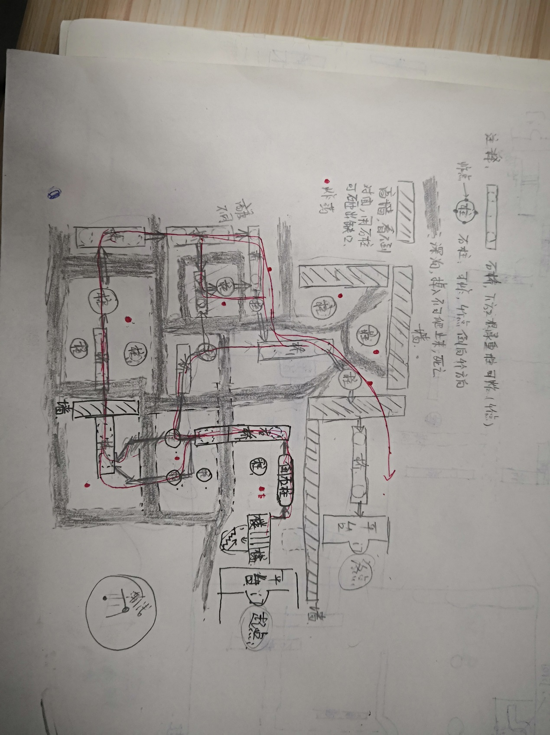

石柱石桥等参考：

参见《第一章剧情玩法》

美术参考：

石桥：

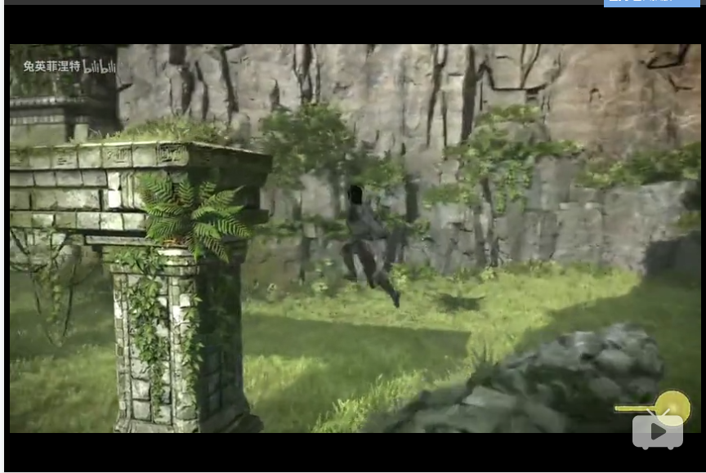

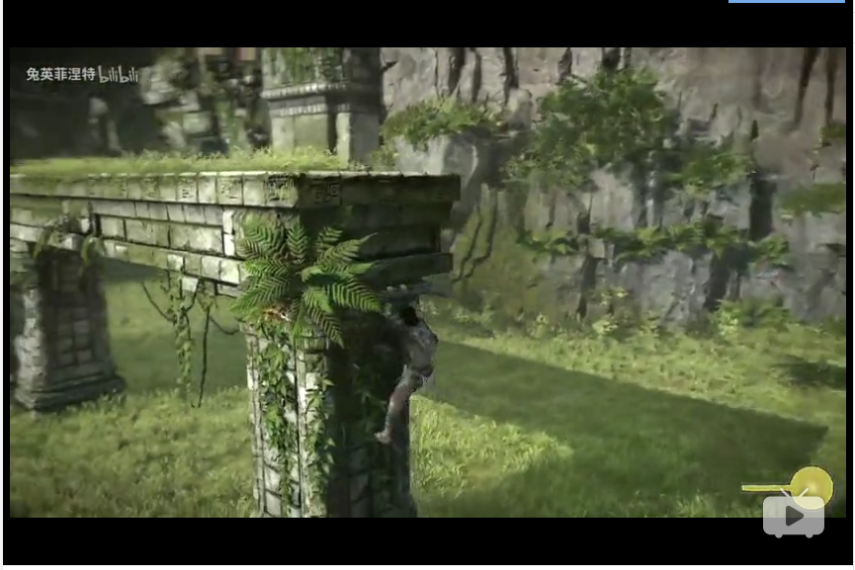

石柱：

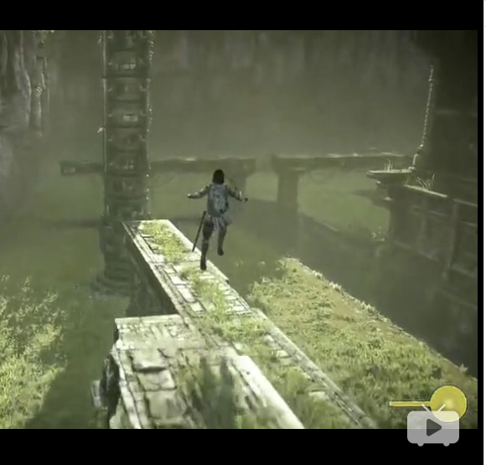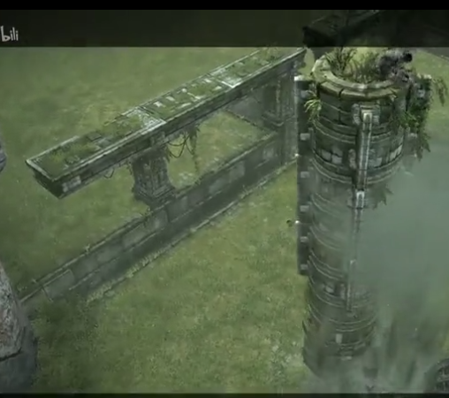

深沟：

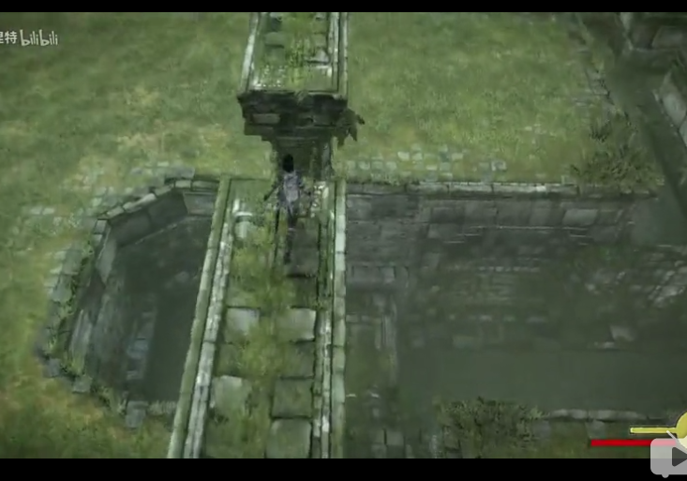

**场景二：山间悬崖，浮石阵**

类型：蓄力跳一跳

关卡示意图：

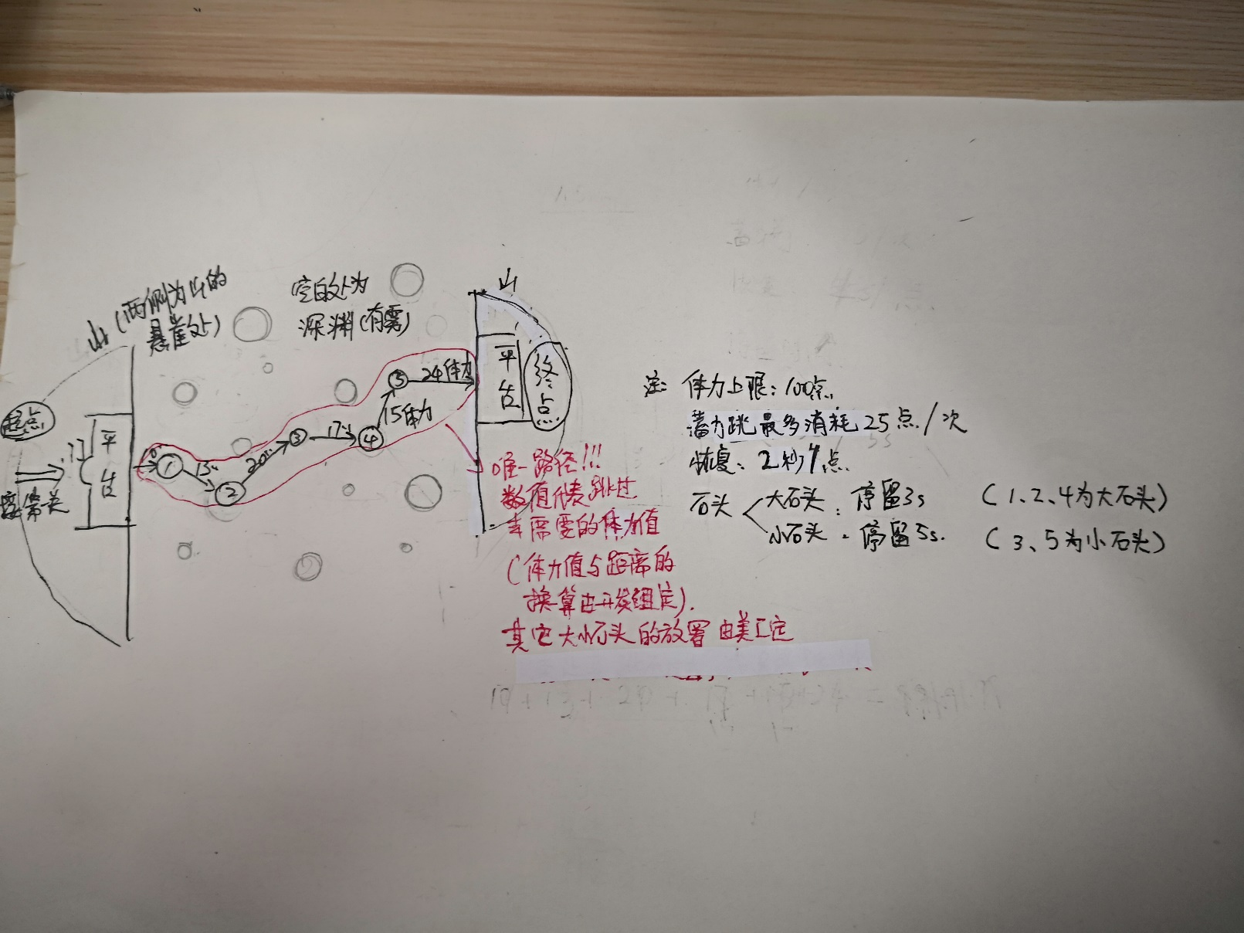

**修改！**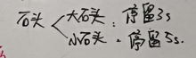，变为：大石头停留5s，小石头3s

立体样式：

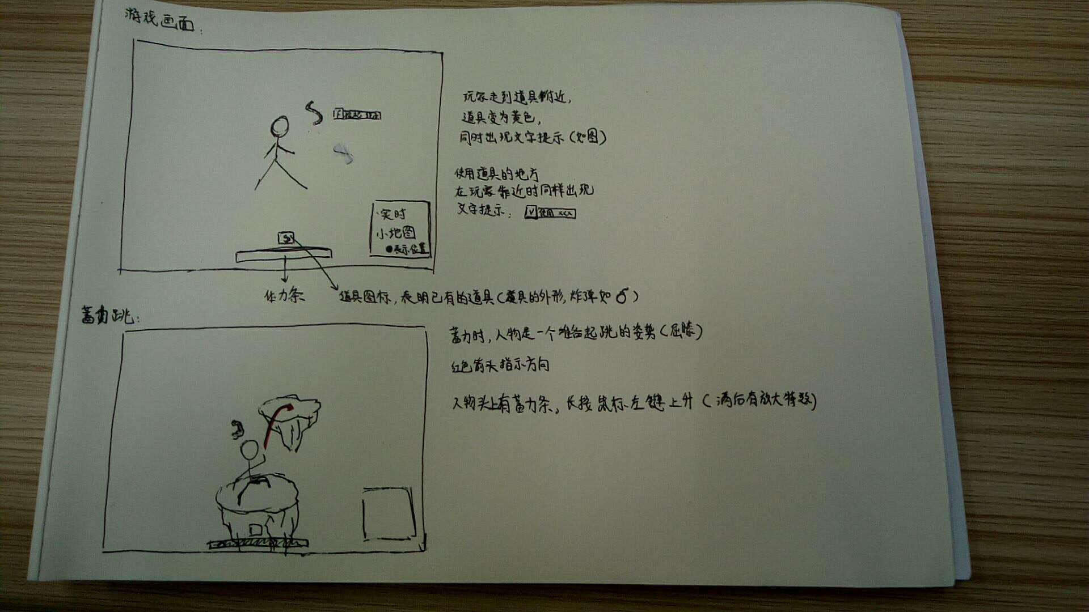

**修改！**，改为：长按空格进行蓄力跳

悬崖效果参考：

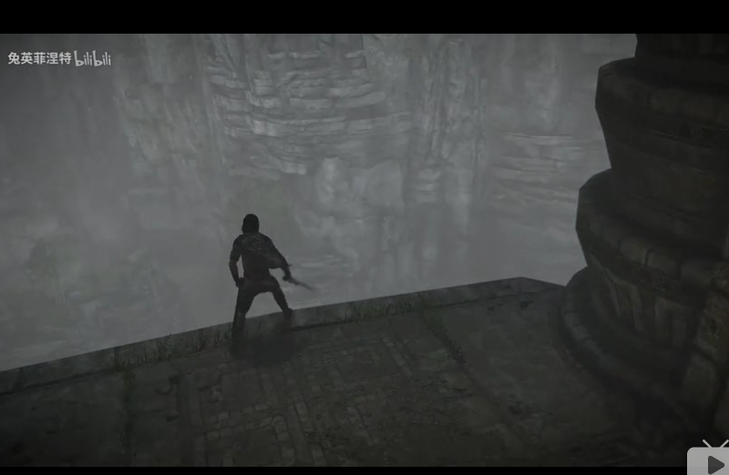

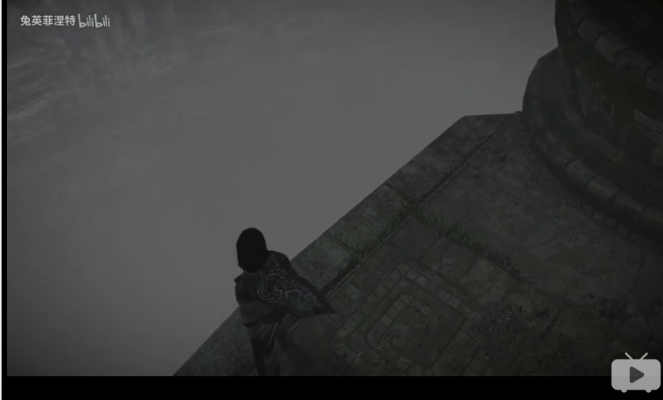

浮石参考：

